KOD UCZNIA (np. B01): …………. Data: 08.05.2020
PRACA KONTROLNA – „Tkanki i organy roślinne”
- Wyjaśnij, dlaczego drewno i łyko należą do tkanek przewodzących?

- Wymień dwie funkcje tkanek miękiszowych.

- Rozpoznaj tkanki przedstawione na zdjęciach:

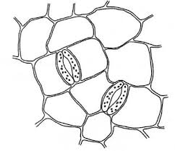
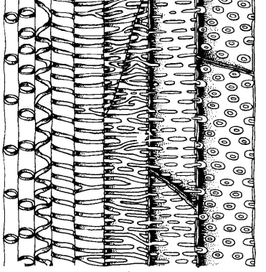
- b)

(źródło: file:///C:/Users/annam/AppData/Local/Temp/tkanki%20rolinne%20-%20wiczenia.pdf)

Odpowiedź: a – tkanka ………………………. i b – tkanka ………………………….
- Podaj główne funkcje korzenia.

- Wymień różnice między systemem palowym a systemem wiązkowym.

- Wyjaśnij, jakie funkcje pełni łodyga.

- Wypisz przekształcenia łodyg, które umożliwiają roślinie:
- przetrwanie zimy –
- przytwierdzanie pędu do podpór –
- Podaj przekształcenia liści, które umożliwiają roślinom:
- chwytanie i trawienie owadów –
- przetrwanie zimy –
- Opisz funkcje liścia.

- Które z podanych liści należą do pojedynczych, a które do złożonych: lipa - …………………, kasztanowiec - …………………, brzoza - …………………….

